NOMBRE DE LA IGLESIA O MISION
_________________________________________________________
DIRECCION:
PON TU LOGO AQUI

NUEVA NORMALIDAD.
PROTOCOLOS DE SEGURIDAD SANITARIA

Nombre de la Asociación Religiosa
No. Aproximado de Asistentes a las reuniones: |  | Metros de ocupación
Registro Asociación Religiosa: |  | RFC:
Domicilio:
Datos del Representante
Nombre: | Correo electrónico: |  | Teléfono:

COMITÉ DE SEGURIDAD SANITARIA COVID-19
NOMBRE | PUESTO | TELEFONO
 | COORDINADOR
 | SUB-COORDINADOR
 | SUPERVISOR
 | SUPERVISOR

OBJETIVOS:
- Establecer un protocolo de sanitización para nuestras reuniones en nuestras instalaciones, siguiendo los lineamientos establecidos por las autoridades sanitaras de acuerdo con la semaforización establecida en nuestro estado.
- Sujetarnos a nuestras autoridades en las disposiciones sanitarias que dispongan para las asociaciones religiosas.
- Instruir a nuestra iglesia en las medidas de prevención y protección contra la COVID-19.
- Desarrollar las estrategias necesarias para la sanitización de espacios y mobiliario que se usará para el desarrollo de nuestras reuniones.
MARCO TEÓRICO Y NORMATIVO.
- Secretaría de Salud. Gobierno de México.
- Instituto Mexicano del Seguro Social.
- Nueva normalidad.gob.mx
- Secretaría de Gobernación. Subsecretaría de Desarrollo Democrático, Participación Social y Asuntos Religiosos.
- Lineamiento general para la mitigación y prevención de COVID-19 en espacios públicos cerrados. Gobierno de México.
- Organización Mundial de la Salud.
PROTOCOLO DE MEDIDAS GENERALES
- Evitar ir a las reuniones si presenta algún síntoma relacionado con la COVID-19; Si durante los últimos siete días ha presentado: tos, fiebre, dolor de cabeza, acompañado de al menos uno de los siguientes síntomas: dolor o ardor de garganta, dolores musculares, dolores de las articulaciones, escurrimiento nasal, ojos rojos, dolor de pecho, dificultad para respirar o falta de aire (casos graves).
- Se recomienda la no asistencia de adultos mayores de 60 años, mujeres embarazadas y personas más vulnerables al virus mientras el semáforo no esté en verde.
- En caso de llevar invitados, favor de comunicarles los protocolos establecidos como grupo de estudio.
- Será de uso obligatorio asistir con cubrebocas y/o careta y usarlo durante todo el servicio.
- Evitar, por el momento, el uso de accesorios pues se convierten en fomites (transportadores del virus) por ejemplo: pulseras, corbatas, pashminas, bufandas, etc.
- Llevar alcohol gel como familia y de manera personal.
- Respetar los protocolos establecidos como grupo de estudio; dichos protocolos han sido formados como medida prevención y protección.
- Respetar las indicaciones de los miembro del comité COVID-19 y personas encargadas de dar seguimiento a los protocolos sanitarios.
- Presentarse 10 min antes a los cultos generales debido a la aplicación de los diferentes protocolos de sanitización.
- La familia completa debe pasar primeramente por el filtro de supervisión antes de dar inicio al culto. En este filtro de supervisión ser realizará en la toma de temperatura de manera infrarroja, aplicación de alcohol gel en mano y pasar por los tapetes sanitizantes, esto será por persona.
- En el filtro de supervisión se tendrá una lectura de temperatura por persona, en caso de que la misma sea de 37. 5 C se le hará la recomendación de regresar a su casa junto con sus acompañantes y asistir con su médico.
- El filtro de supervisión permanecerá abierto 10 min después de iniciada la reunión.
- Lavar las manos o aplicar alcohol gel antes de ingresar a la reunión, cuando sea necesario durante el culto y al terminar el culto, sea en las instalaciones o al llegar a casa.
- Cubrirse la nariz y boca con pañuelo desechable al toser o estornudar, el cual deberá depositar en los contenedores de basura; en caso de no contar con pañuelos desechables, emplear la parte interna del codo para no contaminar sus manos. Desinfectar las manos siempre que se tosa o estornude.
- Evitar saludar de beso, mano o abrazo. Puede saludarse de las maneras que han establecido las autoridades sanitarias.
- Evitar tocar con la mano el rostro, nariz o boca.

OBLIGACIONES PARA LOS PASTORES, LIDERES Y HERMANOS QUE DIRIGEN EL SERVICIO:
1. Uso obligatorio de cubrebocas.
2. Uso obligatorio de careta para el predicador o del grupo de dirección.
3.Instalacion de una barrera en el pulpito (puede ser acrílico transparente)
4. Registro en caso de aplicarse en la aplicación COVAPP

ASPECTOS DE INSTALACIÓN DE MATERIAL DE SANITIZACIÓN NECESARIOS.
- Instalación de tapetes sanitizantes o jergas impregnadas de cloro al 20%.
- Instalación de despachadores de alcohol gel
- Instalación de señalética necesaria.
- Instalación de toldo para filtro de revisión.
- Instalación de carteles de información sanitaria y de higiene.

PROTOCOLO PARA LA SANITIZACIÓN EN EL SERVICIO DOMINICAL.
LABORES PREVIAS A LOS CULTOS.
- Formación de equipos para filtros de supervisión.
- Formación de equipos de limpieza y sanitización.
- Revisión y dotación de despachadores de alcohol gel a usar en puertas (filtros de supervisión)
- Instalación de tapetes sanitizantes para calzado en los accesos correspondientes.
- Instalación de sillas a sana distancia de 1.5 m de separación.
- Elaboración de mezcla de agua y cloro con solución base cloro al 20% para tapetes o jerga y al 10% para superficies diluido a cada litro.
- Sanitización de sillas y púlpito.
- Limpieza, revisión y preparación de termómetro infrarrojo.
- Toma de temperatura si alguien de los asistentes al servicio dominical tiene una lectura de 37.5 C, se le realizara la encuesta de síntomas de COVID-19
- Realizar el filtro correspondiente antes de acceder a las intalaciones.
- Entrega de cubrebocas desechables en caso de que algún hermano no porte alguno.
- Recibir a los hermanos y colocarles alcohol gel en manos.
- Estar al pendiente de la dotación de jabón, papel y agua en baños.
- En caso de que algún hermano no lleve cubrebocas, entregarle uno desechable.

SEMAFORO DE RETORNO A ACTIVIDADES
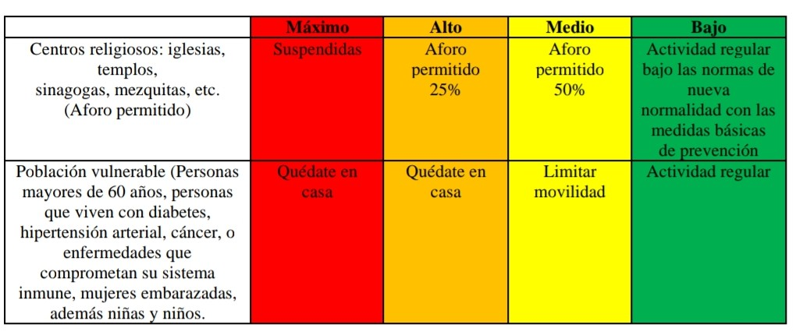

CUESTIONARIO DE DETECCION DE SINTOMAS COVID 19
FECHA DE APLICACIÓN (DIA/MES/AÑO)

NOMBRE DEL ENTREVISTADO |  |  | TEMPERATURA
NOMBRE DE QUIEN REALIZO EL FILTRO

- EN LOS ULTINOS 7 DIAS A PRESENTADO ALGUNO DE ESTOS SINTOMAS:

SINTOMA | SI | NO
TOS, ESTORNUDO
FIEBRE
MALESTAR GENERAL
DOLOR DE CABEZA
DIFICULTAD RESPIRATORIA

PRESENTA SINTOMAS | SI | NO
FIRMA DE QUIEN LLENO EL CUESTIONARIO

_ _ _ _ _ _ _ _ _ _ _ _ _ _ _ _ _ _ _ CORTE AQUÍ _ _ _ _ _ _ _ _ _ _ _ _ _ _ _ _ _ _ _ _ _ __ _ _ _ __
FECHA DE APLICACIÓN (DIA/MES/AÑO)
NOMBRE DEL ENTREVISTADO
SI PRESENTA FIEBRE, ASOCIADO CON EL RESTO DE LOS SÍNTOMAS, ACUDA A LA
UNIDAD DE SALUD MÁS CERCANA A SU DOMICILIO Y SIGA LAS INDICACIONES DEL
PERSONAL MÉDICO.
SE RECOMIENDA PERMANECER EN CASA PARA EVITAR CONTAGIAR A OTRAS
PERSONAS Y TENER UNA PRONTA RECUPERACIÓN.

BRIGADAS DE SEGURIDAD SANITARIA COVID-19
No | NOMBRE | ACTIVIDAD | LOCALIZACION | FECHA | OBSERVACIONES

LINEAMIENTOS GENERALES AL ASISTIR A LAS REUNIONES
ANTES DE SALIR DE CASA:
- REVISA SI TU O ALGUIEN DE TU FAMILIA PRESENTA ALGUNOS DE LOS SIGUIENTES SINTOMAS:
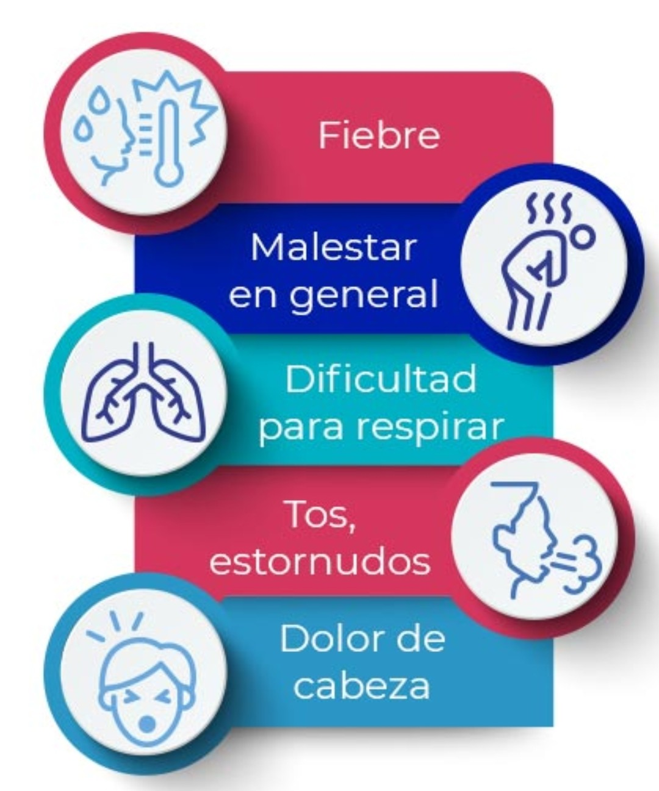
SI HAY ALGUN SINTOMA, POR SEGURIDAD DE TODOS:
QUEDATE EN CASA, Y ASISTE AL MEDICO

- POR EL MOMENTO, NO LLEVAR A LA REUNION:
PULSERAS
BUFANDAS
PASHMINAS
CORBATA
ALAJAS
ACCESORIOS QUE PUEDAN SER UN FOMITE

- ES OBLIGATORIO PORTAR CUBREBOCAS DURANTE LA REUNION.
- ES OBLIGATORIO LA TOMA DE TEMPERATURA
- EVITA SALUDAR DE MANO, ABRAZO O BESO
- RESPETAR LA SANA DISTANCIA
- SANITIZACION DE MANOS (ALCOHOL EN GEL AL 70%) ANTES DE INGRESAR A LA REUNION.
- SI ESTORNUDA O TOSE UTILIZA EL ANGULO INTERNO DEL CODO.
- REPETAR LAS INDICACIONES DEL COMITÉ COVID-19

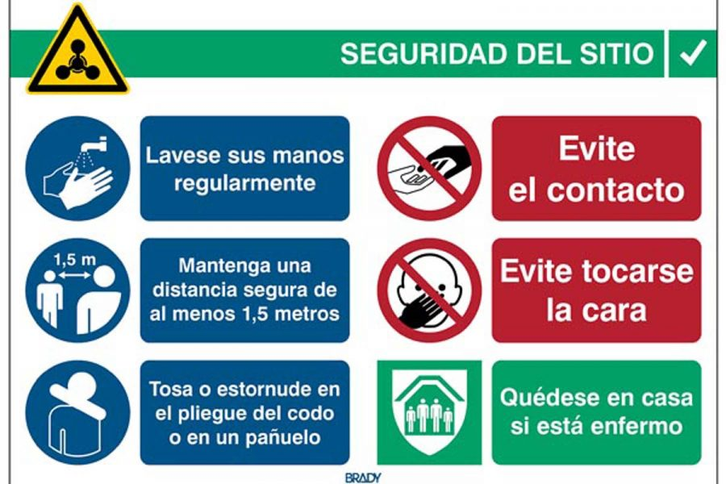

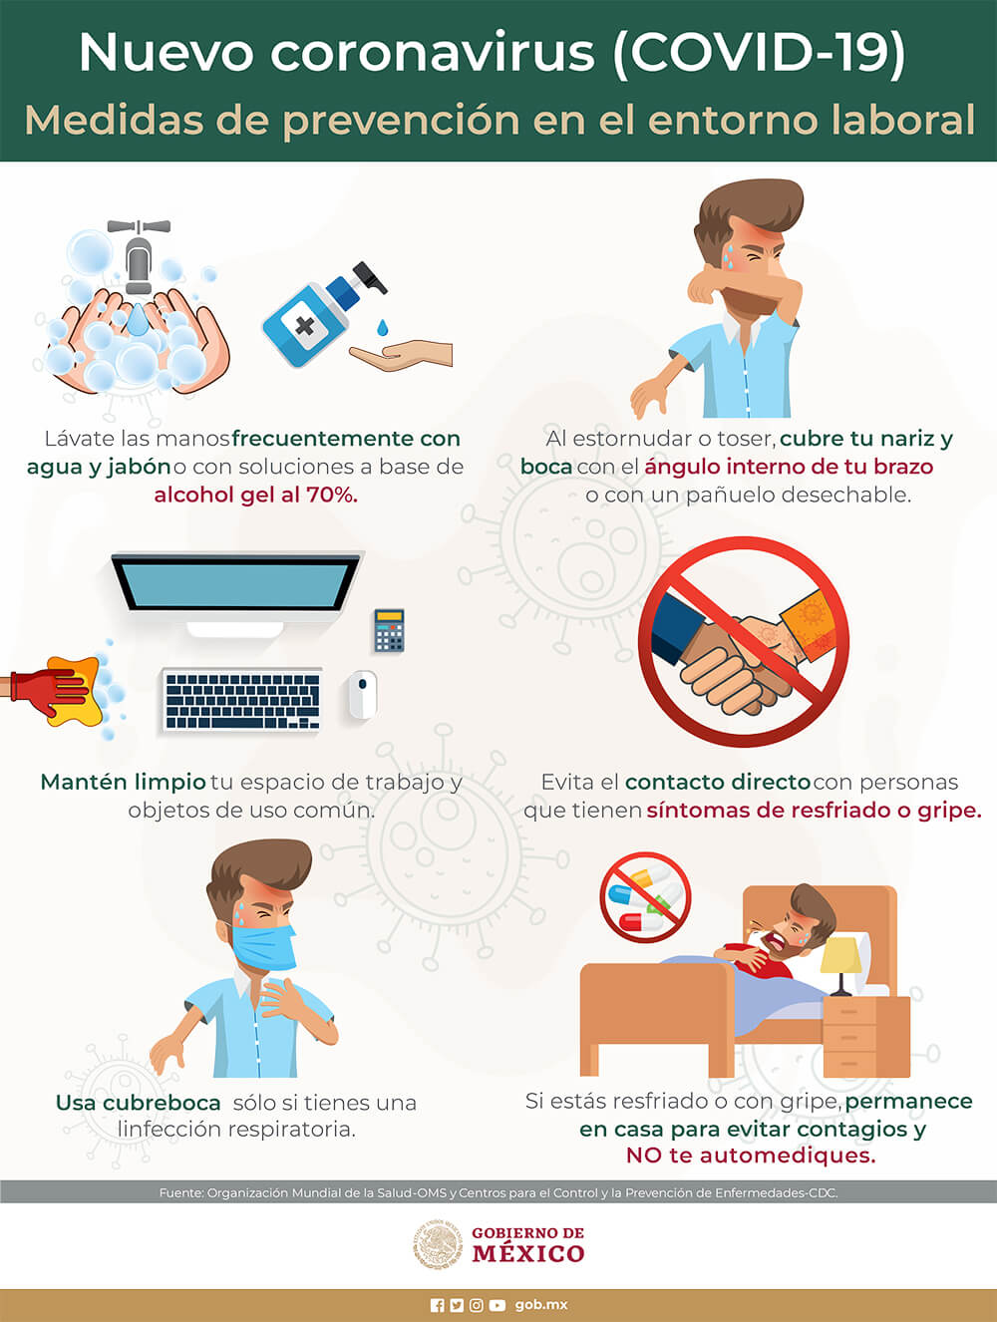
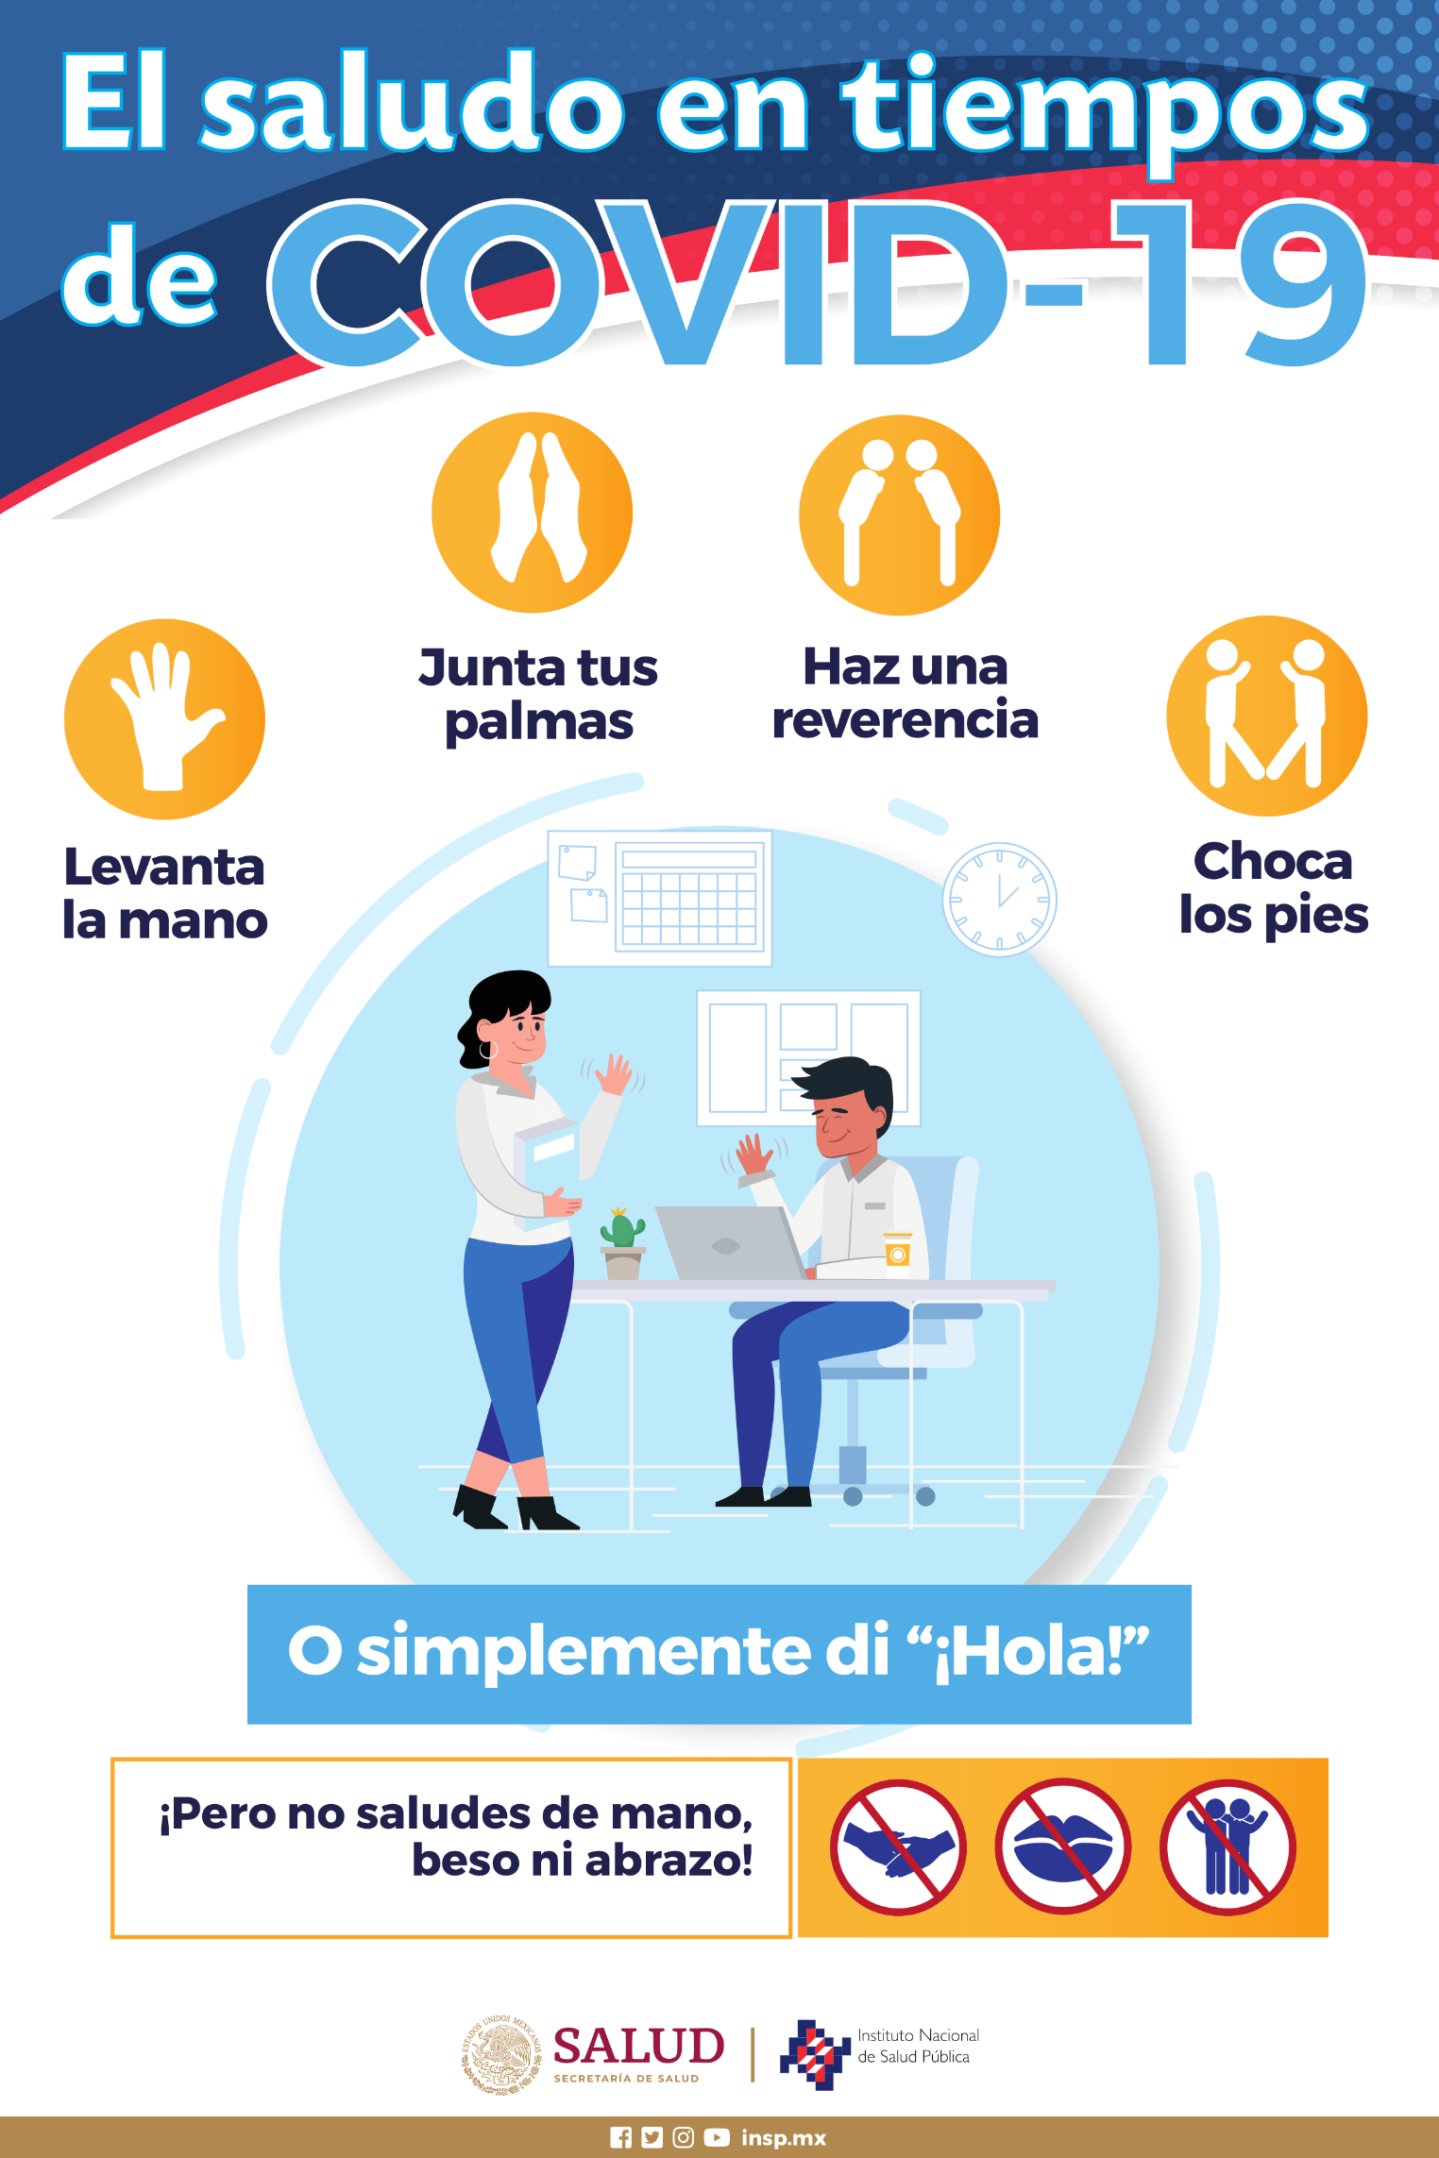
LISTA DE VERIFICACION PARA RETORNO A LAS ACTIVIDADES DE LA IGLESIA
INSTALACIONES DE LA IGLESIA
No | DESCRIPCION | SI | NO | N/A
1. | Se cuenta con entradas y salidas exclusivas para el ingreso, en caso de que se cuente con un solo acceso este se divide por barreras físicas a fin de contar con espacios específicos para el ingreso y salida de las instalaciones.
2. | Cuenta en los accesos a las instalaciones con tapetes sanitizantes o alternativas similares (jergas con cloro 20%)
3. | Se cuenta en los accesos con dispensadores de alcohol al 70% o gel desinfectante base alcohol al 70%.
4. | Se cuenta con sensores de distancia para la determinación de la temperatura corporal.(termómetro infrarrojo)
5. | Se cuenta con un área de estancia específica para casos detectados con temperatura corporal mayor a 37.5 °C.
6. | Se cuenta en los accesos con lavamanos con jabón, agua y toallas de papel desechable, o en su caso, con dispensadores de alcohol al 70% o gel desinfectante base alcohol al 70%.
7. | Se favorece la ventilación natural en las áreas de culto.
8. | Cuenta con señalizaciones o marcas en el piso indicando los lugares de espera, respetando siempre la distancia mínima de al menos 1.5 metros.
9. | Se cuenta con protocolos de acceso con filtro sanitario que incluya la determinación de la temperatura corporal al ingreso.
10. | Se cuenta con botes de basura específicos para cubrebocas usados o desechables en los accesos de ingreso.

LISTA DE VERIFICACION PARA RETORNO A LAS ACTIVIDADES DE LA IGLESIA
REVISION DEL COMITÉ COVID-19
No | DESCRIPCION | SI | NO | N/A
1. | Cuenta la Brigada de Seguridad Sanitaria con material de sanitización.
2. | Se entrega cubrebocas a quien no porte con uno antes de ingresar
3. | El personal de la Brigada de Seguridad Sanitaria cuenta con equipo de protección sanitario, cubrebocas, careta facial, guantes de nitrilo o latex
4. | Se Informa antes del ingreso a las instalaciones las medidas de seguridad sanitaria:  - Sana distancia  - Estornudo de etiqueta  - Respetar las maracas de espera  - Evitar cualquier contacto físico esto incluye saludo  - Se indica el flujo de ingreso y el flujo de salida
5. | Se verifica que se haga correctamente la sanitización de manos con alcohol en gel al 70% de la forma correcta
6. | Se verifica que quien este en el pulpito porte cubrebocas, careta facial
7. | Se realiza la verificación de que no se comparta micrófono o en su caso se sanitize en cada cambio de persona al frente
8. | Se verifica la instalación de infografía y señalización sanitarias
9. | Se verifica que al finalizar el servicio la Brigada de Seguridad Sanitaria, sanitize las áreas y las superficies expuestas esto incluyen las sillas
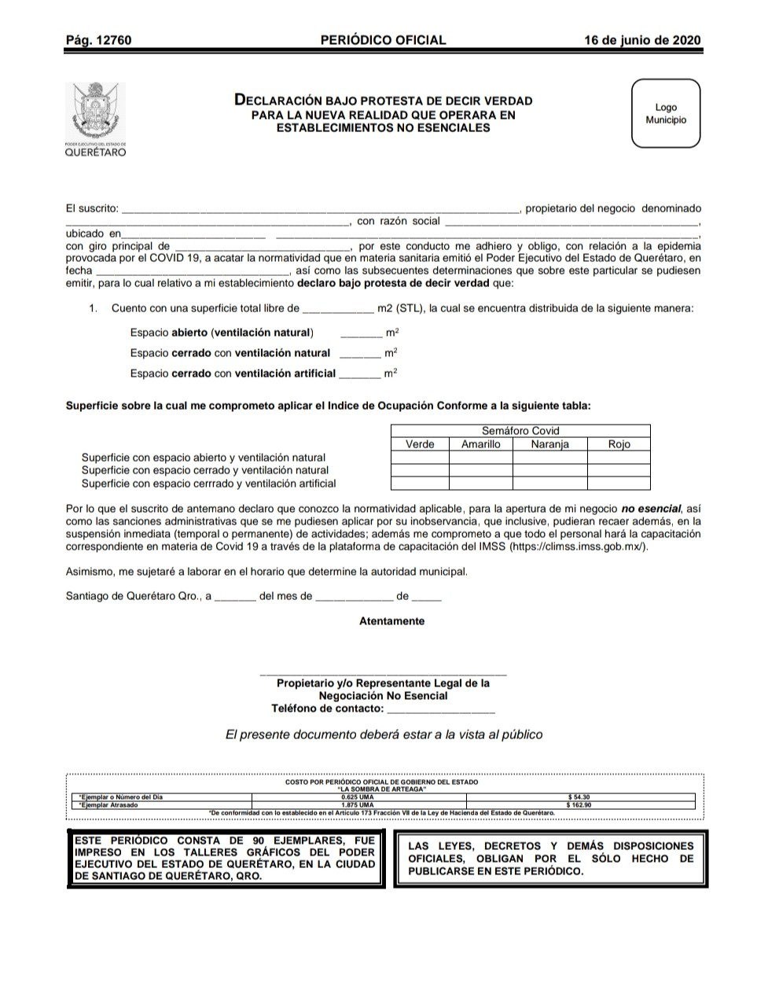
EJEMPLO PARA DETERMINAR EL AFORO DE OCUPACION EN LAS INSTALACIONES
PROCEDIMIENTO EXPLICADO DE LA DECLARACION BAJO PROTESTA PARA DETERMINAR EL AFORO A LAS INSTALACIONES
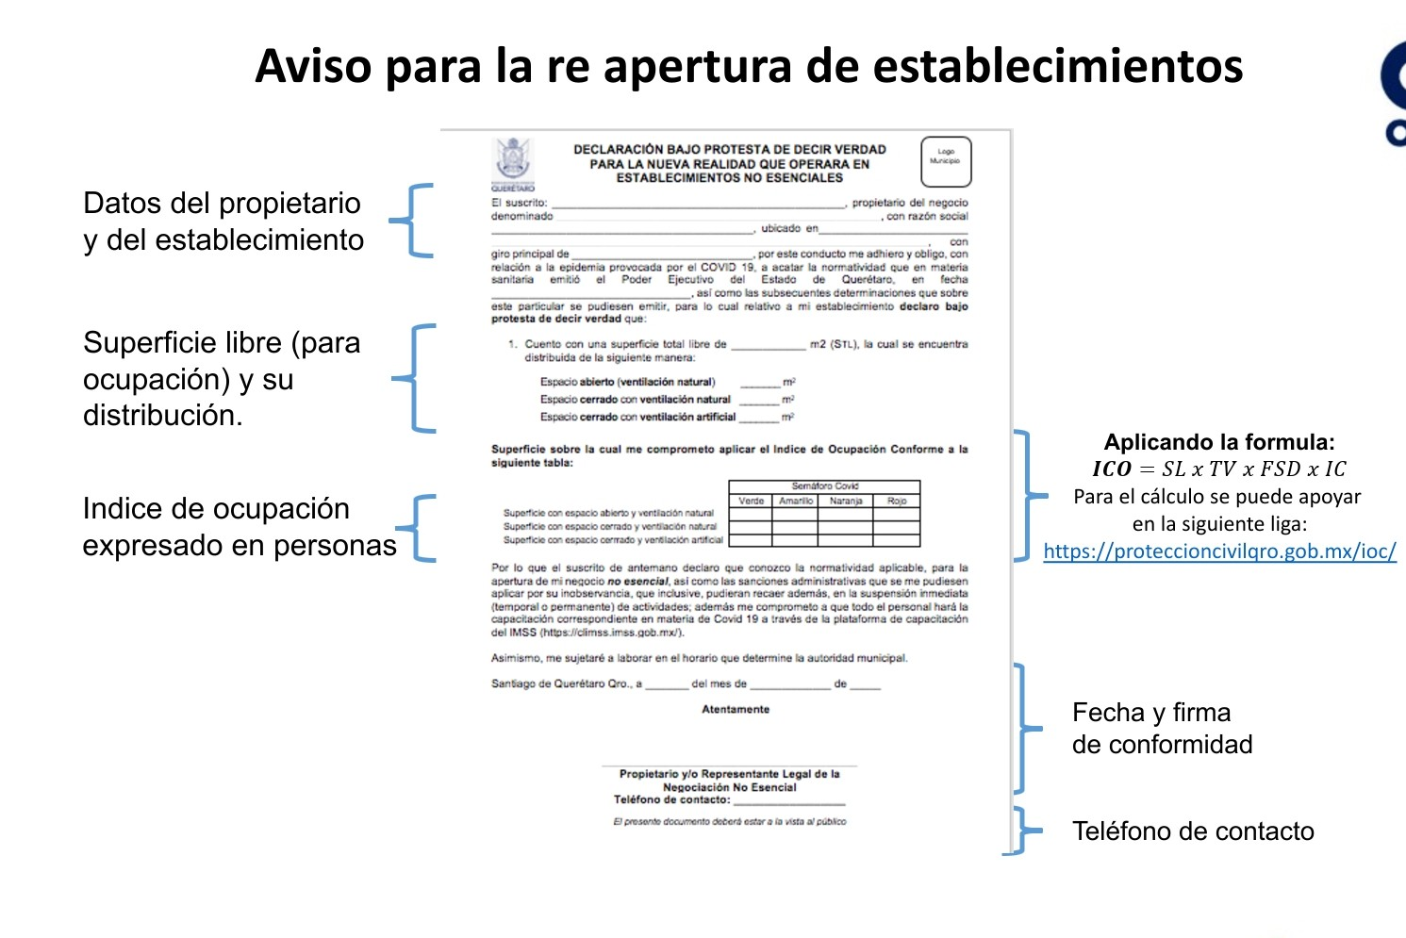

MAYOR INFORMACION:
https://twitter.com/SEGOB_Queretaro/status/1275945780256407558
https://covapp.ciasqro.gob.mx/respuestas/#/registroioc

